“湖南乐师乐学教育咨询有限公司”

需

求

文

档

作者：汤玲玲 施蕾 李庆旺 丁芳景 唐之洋

日期：2019年10月15日

**目 录**

一、 网站概述 1

二、 导航 1

三、 主页栏目 1

四、分页及子分页内容：（导航分页内容、主页栏目分页内容） 1

四、 Banner设计 2

五、 网站树形结构图 2

六、网站交互功能 2

七、签字 2

1. **网站概述**

**网站名称：**乐师乐学城

**网站主题：**企业官方网站

**网站目标：**为了品牌的宣传、招商引资、针对对象初中生以下

**网站风格：**简约

**网站色彩：**白色为底，辅助色：橙色，logo其他颜色点缀

1. **导航**
2. **（ 一 ）级导航：**
3. **名称及顺序：**

首页，项目展示，合作品牌，社会实践，新闻动态，会员天地，联系我们

1. **主页栏目**

企业文化（品牌简介，0-15岁，特色优势）

**四、分页及子分页内容：（导航分页内容、主页栏目分页内容）**

**项目展示：**1（环境展示，校区展示）

**合作品牌：**1（公司logo图片）

**社会实践：**1（回答为什么要做社会实践，有些什么社会实践活动，社会实践的类型、 合作的品牌，图片展示）

**新闻动态：**1（文字为主，栏目之间有分割线）

**会员天地：**1（敬请期待）

**联系我们：**1（加地图）

1. **Banner设计**

**主页banner （ 3 ）张**

具体详情：

第一张介绍乐师乐学城

第二张介绍优势

第三张活动照片（小孩子的活动照片）

**分页banner （ 6 ）张**

1. **网站树形结构图**

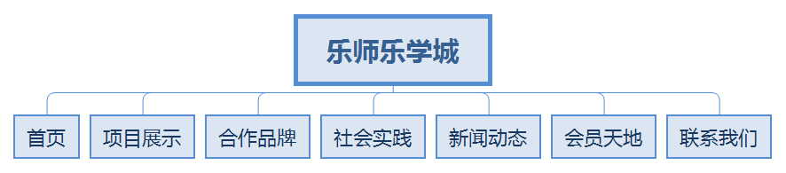

**六、网站交互功能**

在线客服

**七、签字**